ОСНОВЫ ПРОТИВОДЕЙСТВИЯ ЭКСТРЕМИЗМУ И ТЕРРОРИЗМУ
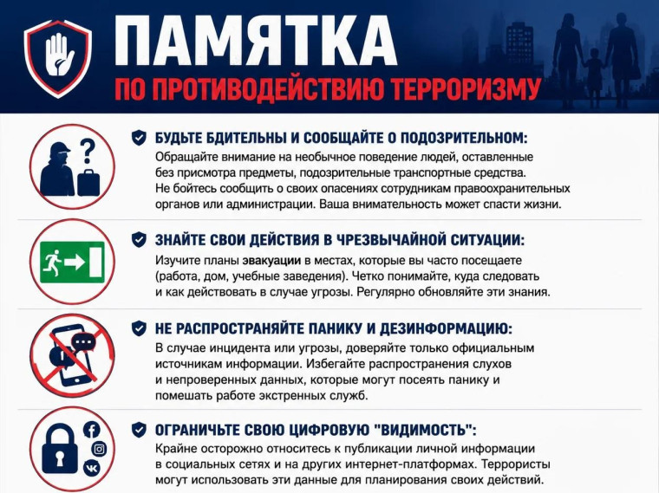

Сущность понятий «терроризм» и «экстремизм»

Что такое экстремизм
Слово «экстремизм» происходит от латинского extremus — «крайний». Экстремизм — это приверженность крайним взглядам и методам действий, ради которых человек готов нарушать законы и чужие права.
Экстремисты обычно:
- разжигают вражду между людьми разных национальностей, рас или верований;
- стремятся к насильственному изменению основ государственного строя или к нарушению целостности страны;
- унижают достоинство человека и отрицают его права по признакам расы, национальности или религии;
- осуществляют массовые беспорядки и другие действия, нарушающие общественную безопасность.
Важно понимать: между экстремизмом и обычными взглядами лежит чёткая граница. Каждый имеет право придерживаться любых убеждений и исповедовать любую религию — это законное право. Но как только взгляды и действия начинают нарушать права других людей и угрожать общественной безопасности, они перестают быть личным делом человека. В России действует Федеральный закон «О противодействии экстремистской деятельности».

Что такое терроризм
Терроризм — одно из самых опасных проявлений экстремизма. Это совершение взрывов, поджогов и других действий, создающих опасность гибели людей, а также угроза таких действий ради устрашения населения и воздействия на органы власти.

Главная цель террористов — посеять страх и панику в обществе, показать, что государство не способно защитить граждан, и добиться своих целей — чаще политических.
Виды терроризма:
- политический — ради политических целей;
- государственный — при поддержке госорганов против граждан других государств;
- религиозный — во имя определённой религии;
- криминальный — ради устрашения конкурентов и выгоды в криминальном бизнесе.

Почему эти понятия важно различать
Экстремизм — более широкое понятие, а терроризм — его крайняя и наиболее жестокая форма. Экстремист может ограничиться пропагандой и призывами, а может дойти до насилия. Террорист же всегда выбирает путь прямого насилия или его угрозы против мирных людей.

Как распознать вербовку
Пропаганда экстремизма давно «переселилась» в интернет — в социальные сети, мессенджеры и форумы. Признаки вербовщика:
- говорит о катастрофичности ситуации и «виновных»;
- осуждает государственную власть;
- подстрекает к агрессии и радикальным действиям;
- обещает «высокий смысл» и защиту от обидчиков;
- называет борьбу с терроризмом «неправильной»;
- эмоционально давит и убеждает, что «все так поступают».


Что делать, если вы заметили опасное
При обнаружении подозрительного предмета: не трогать и не перемещать его, не пользоваться рядом мобильной связью, сообщить взрослым и в полицию (102 или 112), запомнить подробности, отойти на безопасное расстояние.
Терроризм — всегда вне закона. Он не может быть оправдан никакими целями и не связан ни с какой нацией или религией — он порочит их всех. За организацию и совершение теракта предусмотрено наказание вплоть до пожизненного лишения свободы.
Проверь себя: 1) Какое понятие шире — терроризм или экстремизм? 2) Назовите три признака экстремизма. 3) Какие виды терроризма вы знаете? 4) Перечислите пять признаков вербовки. 5) Ваши действия при находке подозрительного предмета?

Основы противодействия экстремизму и терроризму

Что значит «противодействие»
Противодействие — это целая система: законы, работа силовых структур, защита объектов, обучение граждан и профилактика. Главная ставка — на предупреждение: чтобы человек вообще не встал на путь противоправной деятельности.

Государственная система противодействия терроризму
Общее руководство осуществляет Национальный антитеррористический комитет (НАК), который координирует работу ФСБ, МВД, Росгвардии, Минобороны и других ведомств. Действует Федеральный закон «О противодействии терроризму».
Направления противодействия:
- предупреждение терроризма — выявление и устранение его причин;
- выявление, предупреждение и пресечение террористической деятельности;
- минимизация и ликвидация последствий терактов;
- противодействие распространению идеологии терроризма.
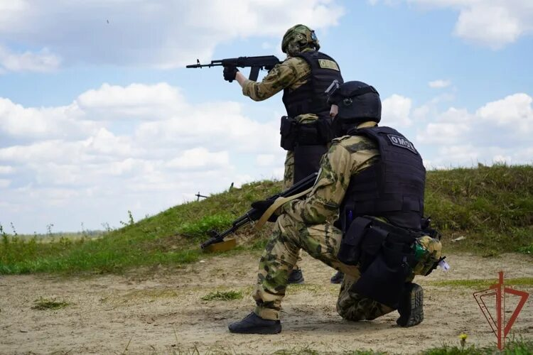

Государственное противодействие экстремизму
Борьба с экстремизмом строится прежде всего через право. За экстремистские действия предусмотрена ответственность трёх видов: уголовная (за тяжкие деяния), административная (за менее опасные нарушения) и гражданско-правовая (например, ликвидация экстремистских объединений). Наказывается не только деяние, но и призывы к нему и финансирование. Репост запрещённых материалов в интернете — тоже преступление.

Профилактика — главная линия обороны
Самый эффективный способ победить терроризм — не допустить его распространения. Формирование культуры безопасности начинается в школе: умение критически относиться к информации, распознавать манипуляции и вербовку, знать свои права и ответственность за поступки. В школах действуют требования антитеррористической защищённости: пропускной режим, видеонаблюдение, информационные стенды.

Роль каждого гражданина
Бдительность обычных граждан не раз помогала предотвращать теракты. Что может сделать каждый:
- соблюдать законы и не участвовать в сомнительных «флешмобах»;
- не публиковать и не пересылать экстремистские материалы — ответственность наступает с 14 лет;
- не вступать в переписку с теми, кто зовёт в «тайные сообщества»;
- сообщать взрослым и в полицию о признаках вербовки и подозрительных предметах;
- учиться действиям при чрезвычайных ситуациях.

Куда обращаться
- 112 — единый номер экстренных служб (работает даже без сим-карты и при нулевом балансе);
- 102 — полиция;
- ФСБ России — круглосуточный телефон доверия и сайт для сообщений об угрозах.
Если поступил звонок с угрозой — запомните голос, зафиксируйте время, не кладите трубку первым, сообщите взрослым и в полицию.

День солидарности в борьбе с терроризмом
3 сентября в России отмечается День солидарности в борьбе с терроризмом. Дата связана с трагедией в Беслане (Северная Осетия): 1–3 сентября 2004 года террористы захватили более 1100 заложников — детей, родителей и учителей. Погибли 334 человека, из них 186 детей.
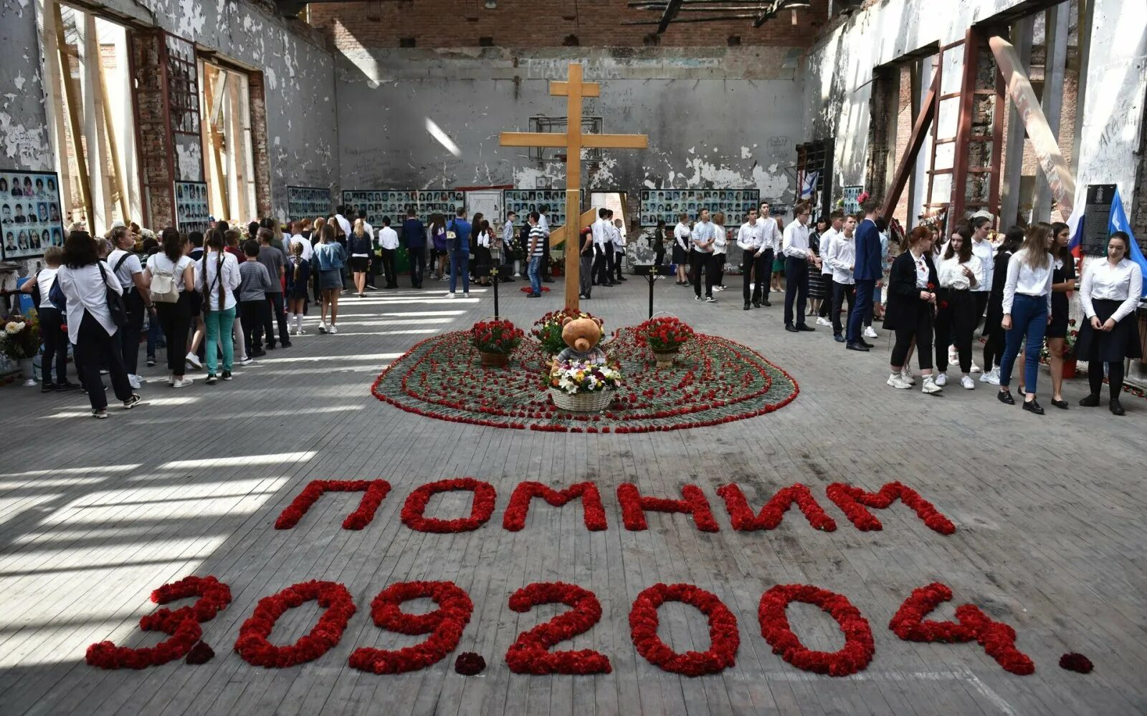
Это не праздник, а день памяти. Его смысл — в единстве общества в неприятии терроризма.

Главная мысль темы
Противодействие экстремизму и терроризму — система, в которой есть место каждому: государству с его законами и спецслужбами, школе с профилактикой, и вам — с вашей бдительностью, знаниями и гражданской позицией. Самое сильное «оружие» против идеологии насилия — знание, критическое мышление и солидарность.
Проверь себя: 1) Какие направления включает государственное противодействие терроризму? 2) Какой орган координирует антитеррористическую работу? 3) Какие виды ответственности за экстремизм вы знаете? 4) Почему профилактика — главная линия обороны? 5) С каким событием связан День солидарности 3 сентября?

